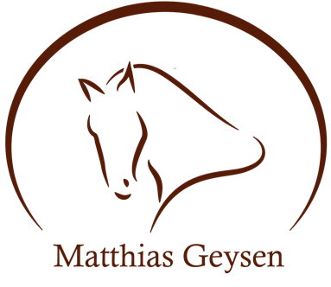

L'influence du perfectionnisme dans nos vies et dans nos relations avec les chevaux.

Une des plus grandes erreurs que nous pouvons faire dans notre vie et dans notre relation avec les chevaux est d’être trop perfectionniste par peur de faire des erreurs.

Beaucoup d’entre nous ont rêvé, depuis leur enfance, d’avoir leur propre cheval mais en raison de certaines circonstances, cela ne s’est jamais réalisé.

Lorsque nous transformerons ce rêve en réalité , je comprends que nous désirons que notre relation avec notre cheval soit aussi parfaite que dans notre rêve et nous ne voulons certainement pas la gâcher.

Afin de réaliser notre rêve, nous tentons de rassembler autant d’informations que possible sur les chevaux. Nous lisons des livres, regardons des vidéos et documentaires provenant de différents professeurs du monde équestre.

Après un moment, nous réalisons qu’il existe de nombreuses façons et méthodes de traiter les chevaux et nous commençons alors à nous demander qui a raison ou qui a la meilleure approche ? Quelle approche nous convient-elle au mieux ? Nous commençons à réfléchir à tous ce que nous faisons avec comme résultat que nous n’osons plus travailler avec nos chevaux par peur de faire des erreurs.

A présent, je vous suggère de faire le contraire. Nous devons apprendre à faire confiance à notre propre intuition plutôt que d’être la copie de quelqu’un. Chacun d’entre-nous est unique, ce qui veut dire que chacun d’entre-nous voit les choses à sa façon. En conséquence, chacun a sa propre approche. Pour moi, c’est ce dont il s’agit : se retrouver “soi-même” en présence de nos chevaux. Il n’est pas nécessaire d’avoir peur d’être jugé par eux, ils acceptent qui nous sommes et acceptent que l’on fasse des erreurs.

Bien sûr, nous voulons apprendre de nos erreurs. Si nous recommençons les mêmes erreurs encore et encore, il n’est pas étonnant de créer de mauvaises habitudes et de perdre la connexion avec notre cheval. Si nous essayons un exercice 2 ou 3 fois et qu’il ne fonctionne pas pour le cheval, nous devons alors essayer une approche différente afin d’atteindre notre but. La bonne approche est celle qui fonctionne pour l’humain et le cheval sans dépasser les bornes. De cette manière, nous ne leur en demandons jamais trop.

Si nos chevaux ne comprennent pas ce qu’on leur demande, c’est probablement parce que nous le leur demandons d’une manière erronée ou d’une manière qui ne leur convienne pas. Les chevaux ne sont pas têtus de nature. S’ils ne réagissent pas comme vous l’espériez, c’est plutôt parce qu’ils n’ont pas compris votre demande ou parce qu’ils ne savent pas répondre à votre demande en toute sécurité.

Je vous conseille d’essayer plusieurs approches, de faire le plus de petites erreurs possibles tant qu’elles ont des choses à nous apprendre. Lors de ce processus, nous découvrirons notre propre personnalité ainsi que la meilleure façon de communiquer avec nos chevaux.

Matthias Geysen.

